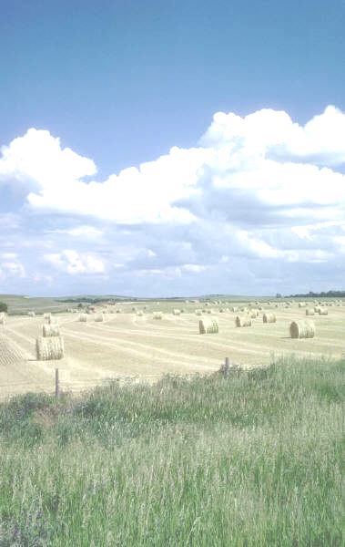
Инвестиционное предложение:
Земельный участок под производство (промышленность) (п.Витьба)

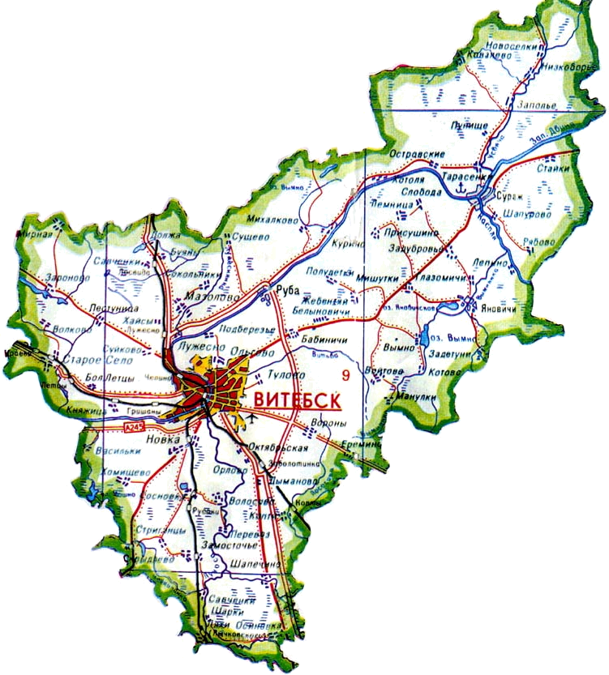

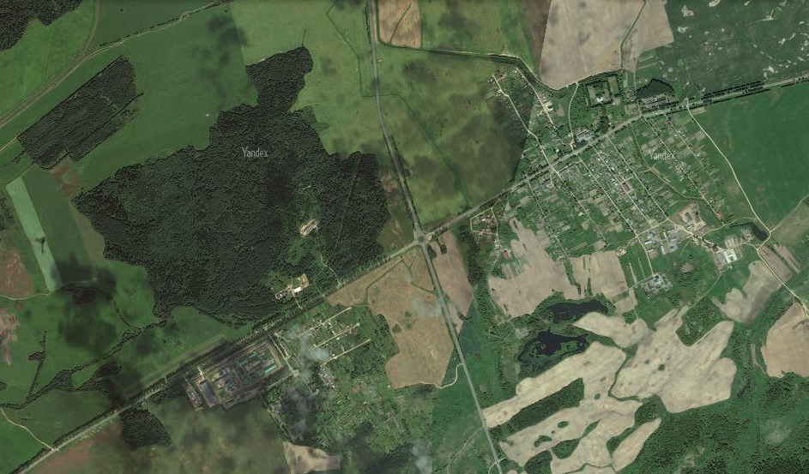

Размещение земельного участка и расстояние до центральных пунктов назначения 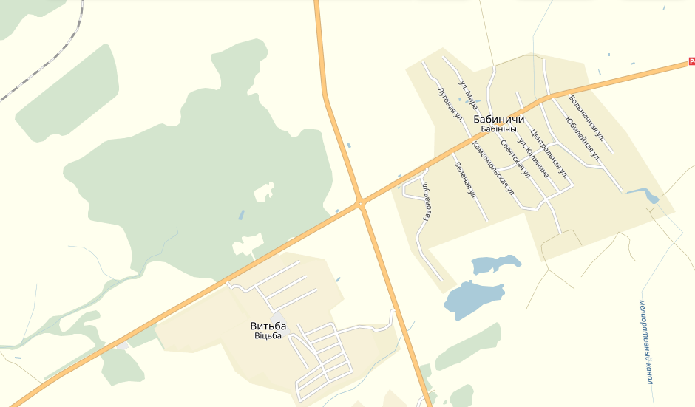
г.п.Руба – 4,3 км
г. Витебск – 3,7 км
граница РФ – 40 км

Общая характеристика участка

Участок под производство (промышленность) расположен в п.Витьба Бабиничского сельсовета Витебского района. Местоположение и функциональное назначение участка - производственная зона.
Общая площадь земельного участка составляет 3-4,5 га (неиспользуемые земли). Земельный участок находится в государственной собственности (Республики Беларусь), предоставляется с аукциона на право заключения договора аренды. Кадастровая стоимость 1 кв.м земель на 1 сентября 2025 г. составляет – 6,90 белорусских рублей.

Транспортное сообщение

Земельный участок примыкает к автомобильной дороге Р-112 Витебск-Сураж-граница Российсской Федерации (Стайки), в 3,7 км от областного центра г. Витебск, в 4,3 км до г.п.Руба., в 40 км от границы Российская Федерация.

Инфраструктура

Сети электроснабжения мощностью ВЛ 10-кВ расположены в 16 метрах от земельного участка до края автомобильной дороги М8, имеется техническая возможность для газификации земельного участка от газопровода природного газа высокого давления 2-й категории вблизи п. Витьба в 0,7 км (ориентировочная стоимость строительства 1 км газопровода составляет 50 тыс. бел. рублей, стоимость 1 000 м³ потребленного газа составляет 343 доллара США в эквиваленте), для обеспечения водоснабжения рекомендуется бурение собственной скважины, подключение телефонов возможно
только посредством сети WLL (беспроводная абонентская линия).

1. Общая информация
Наименование |  |  | Производство (промышленность)
Общая площадь (га) 3-4,5 га |  |  | 3-4,5 га (неиспользуемые земли )
Местоположение | Область |  | Витебская
Местоположение | Район |  | Витебский
Местоположение | Населенный пункт |  | п.Витьба (Бабиничский с/с)
Наименование собственника |  |  | Республика Беларусь
Форма собственности |  |  | ☐ частная |  |  |  | - государственная
Возможные направления использования |  |  | - Промышленность |  | ☐ торговля |  |  | ☐ сельскохозяйственное
 |  |  | ☐ услуги |  | ☐ логистика
Способы предоставления участка |  |  | - аренда |  | ☐ пользование |  |  | ☐продажа
Кадастровая стоимость 1 кв.м земель на 1 сентября 2025 года |  |  | 6,90 белорусских рублей
Обременение участка/ строения
2. Транспортное сообщение
 |  | Расстояние от объекта (км) |  |  |  | Наименование
Дороги республиканского значения |  |  |  |  |  | Р-112 Витебск-Сураж-граница Российсской Федерации (Стайки)
Аэропорт
Железная дорога
Наличие подъездных путей |  | имеются
3. Инфраструктура
 |  |  | Расстояние от объекта (км) | Описание (мощность, объем и т.д.)
Электроснабжение |  |  |  | ВЛ 10-кВ
Газоснабжение |  |  |  | газопровод 2-й категории в п.Витьба
Областной центр |  |  | 3,7 | Витебск
Иное (в т.ч. прилегающая инфраструктура: промышленные предприятия, сырьевая база) |  |  | возможна установка только беспроводных телефонов, рекомендуется бурение собственного источника водоснабжения

4. Контактная информация
Контактное лицо (должность)
Телефон | +375 212 66 34 54
Факс | +375 212 66 34 54
Электронный адрес | economrik@yandex.by
